Funkcionāli nepieciešamā zemes gabala projekts
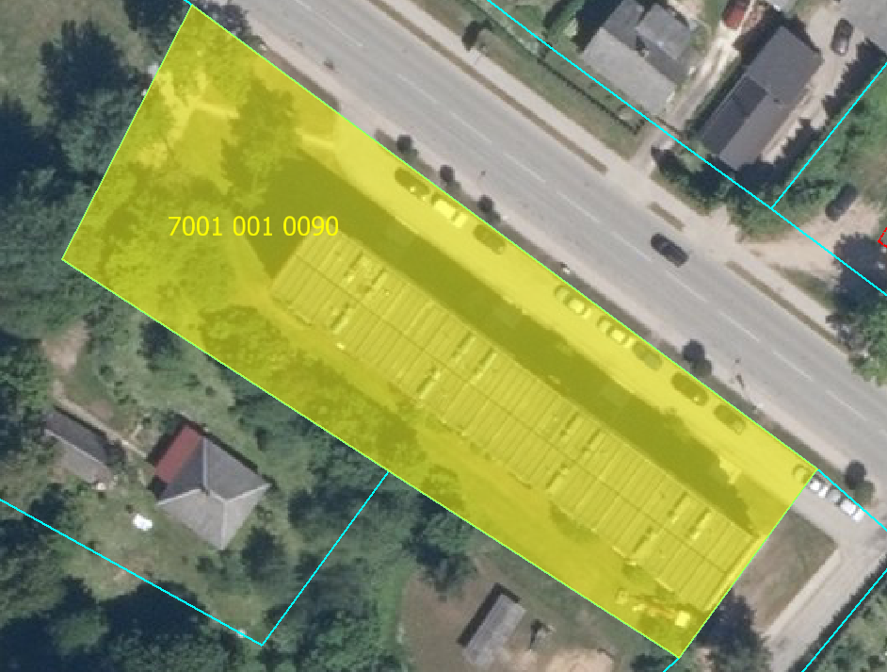
Daudzdzīvokļu dzīvojamai mājai Raiņa ielā 39, Madonā, Madona novadā

Funkcionāli nepieciešamā zemes
gabala novietojums zemes vienībās
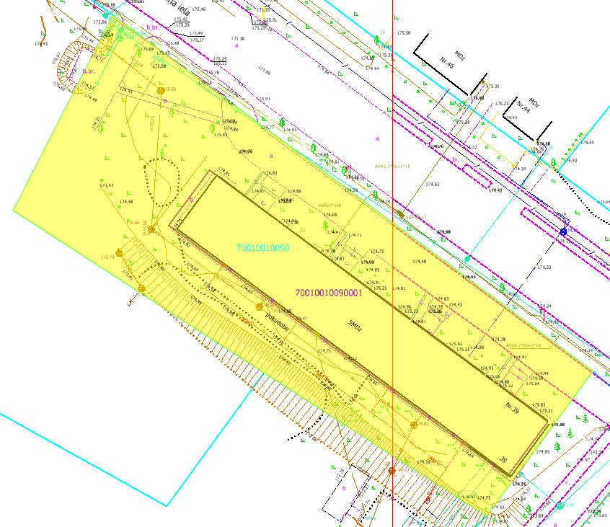

Funkcionāli nepieciešamā zemes gabala projekts uz topogrāfiskās kartes pamata
Datu avoti: https://topografija.lv; https://www.lvmgeo.lv/kartes (Dati no VZD, LGIA, SIA “Karšu izdevniecība Jāņa Sēta) 2024. gada informācija

Daudzdzīvokļu dzīvojamās mājas Raiņa ielā 39, Madonā, Madonas novadā, funkcionāli nepieciešamā zemes gabala robežas – platība 0.2783 ha (kadastrālās uzmērīšanas laikā platība var tikt precizēta)
Esošā zemes vienības robeža

Sagatavoja S. Putniņa
Nekustamā īpašuma pārvaldības un
teritoriālās plānošanas nodaļas
zemes ierīcības inženiere

